Sirbu Ionut Claudiu

Calculatoare anul 3

Grupa 4LF772

**Documentatie Proiect IPDP**

- Site MovieBase –



Movie Base este un site inspirat dupa imdb.com . Este o baza de date pentru filme si actori , care are si posibilitatea creerii de conturi pentru fiecare utilizator.

Pagina de Sign In

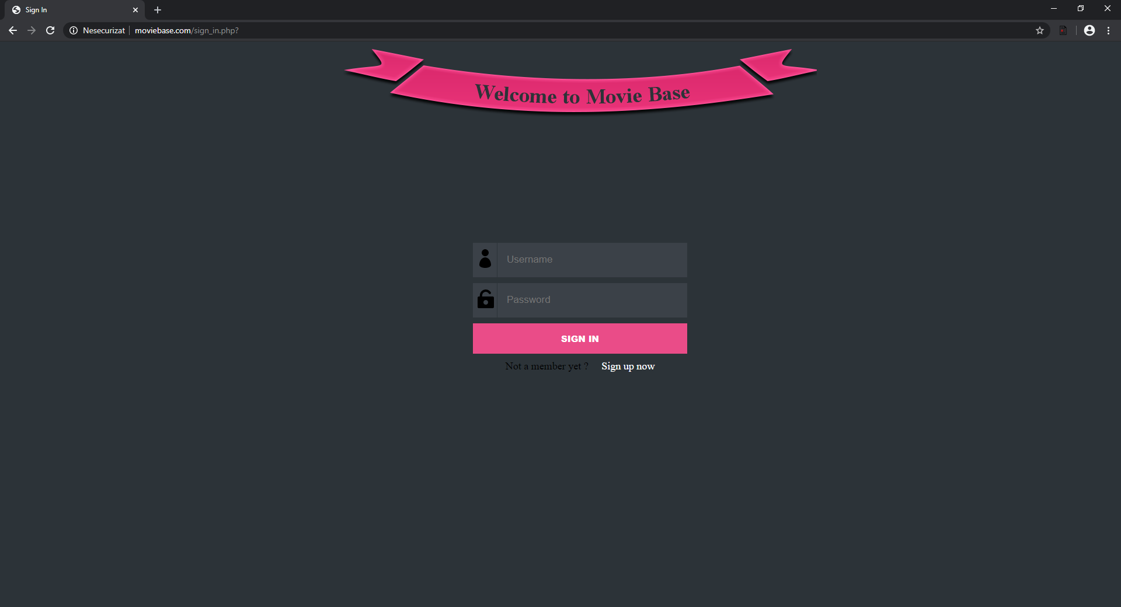

Este deschisa la pornirea site-ului din index, dupa initializarea bazelor de date, cu scopul de a autentifica utilizatorul . Formularul este legat la o baza de date dedicata numita “users” cu un tabel “users” unde se stocheaza datele unui utilizator nou sau se verifica cu datele introduse in formular cu scopul logarii.

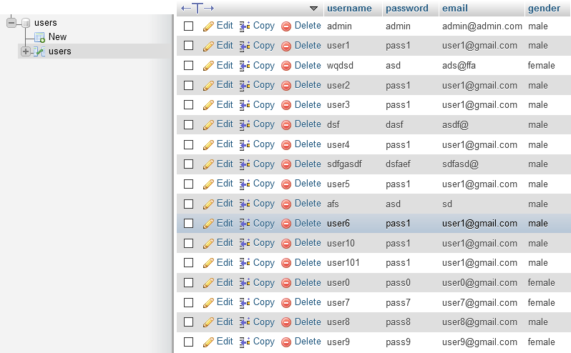

Pagina de Sign Up

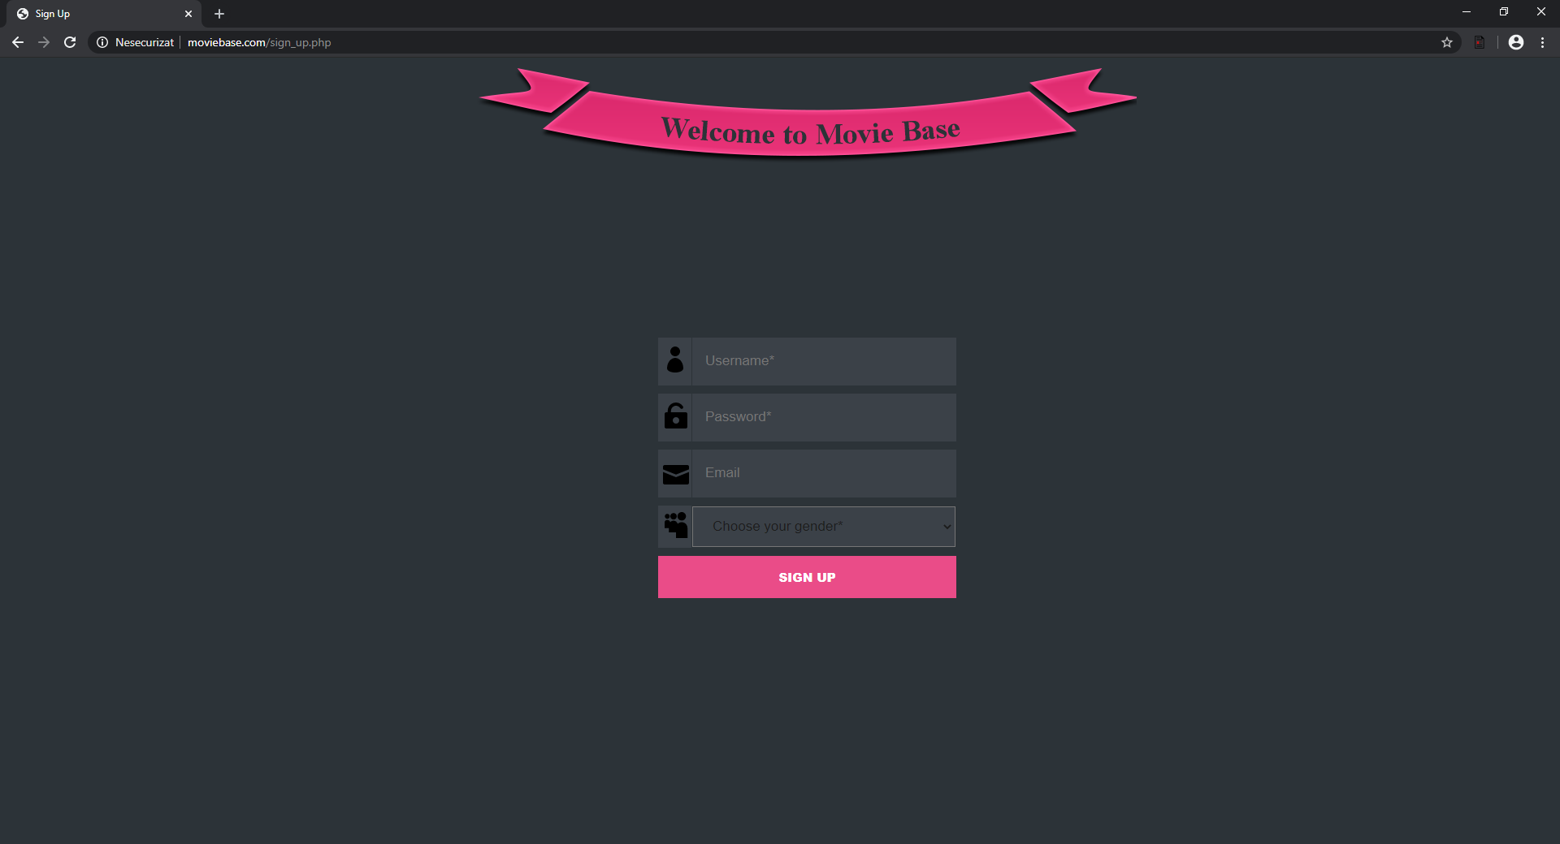

Se deschide dintr-un link gasit sub formularul de pe pagina de sign in, si are scopul de a crea un user nou in baza de date aratata in formularul anterior.

Pagina de Home

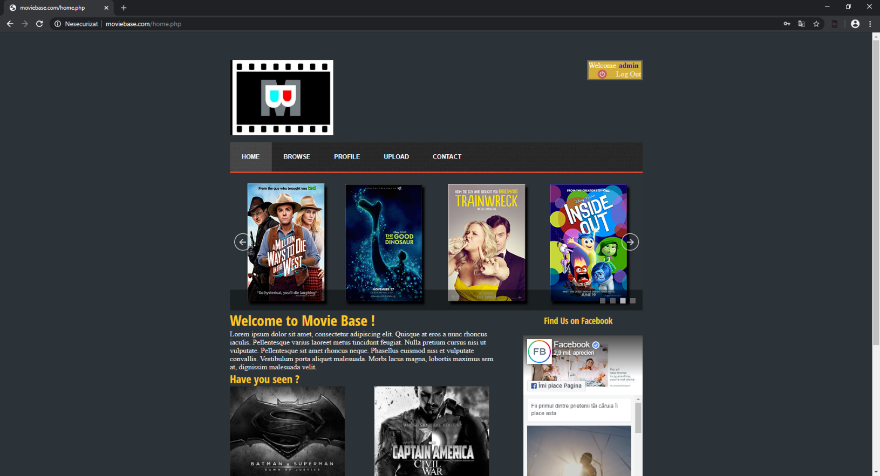

Se deschide dupa completarea corecta a formularului de sign in. Aceasta este pagina principala a site-ului, cu o prezentare generala : un meniu , un banner cu reclame la filme de pe site, un alt banner ce are rolul de a promova site-ul pe retelele sociale (facebook) , o mica descriere a site-ului si in partea de sus a paginii numele utilizatorului logat cu optiunea de delogare.

Pagina de Profile

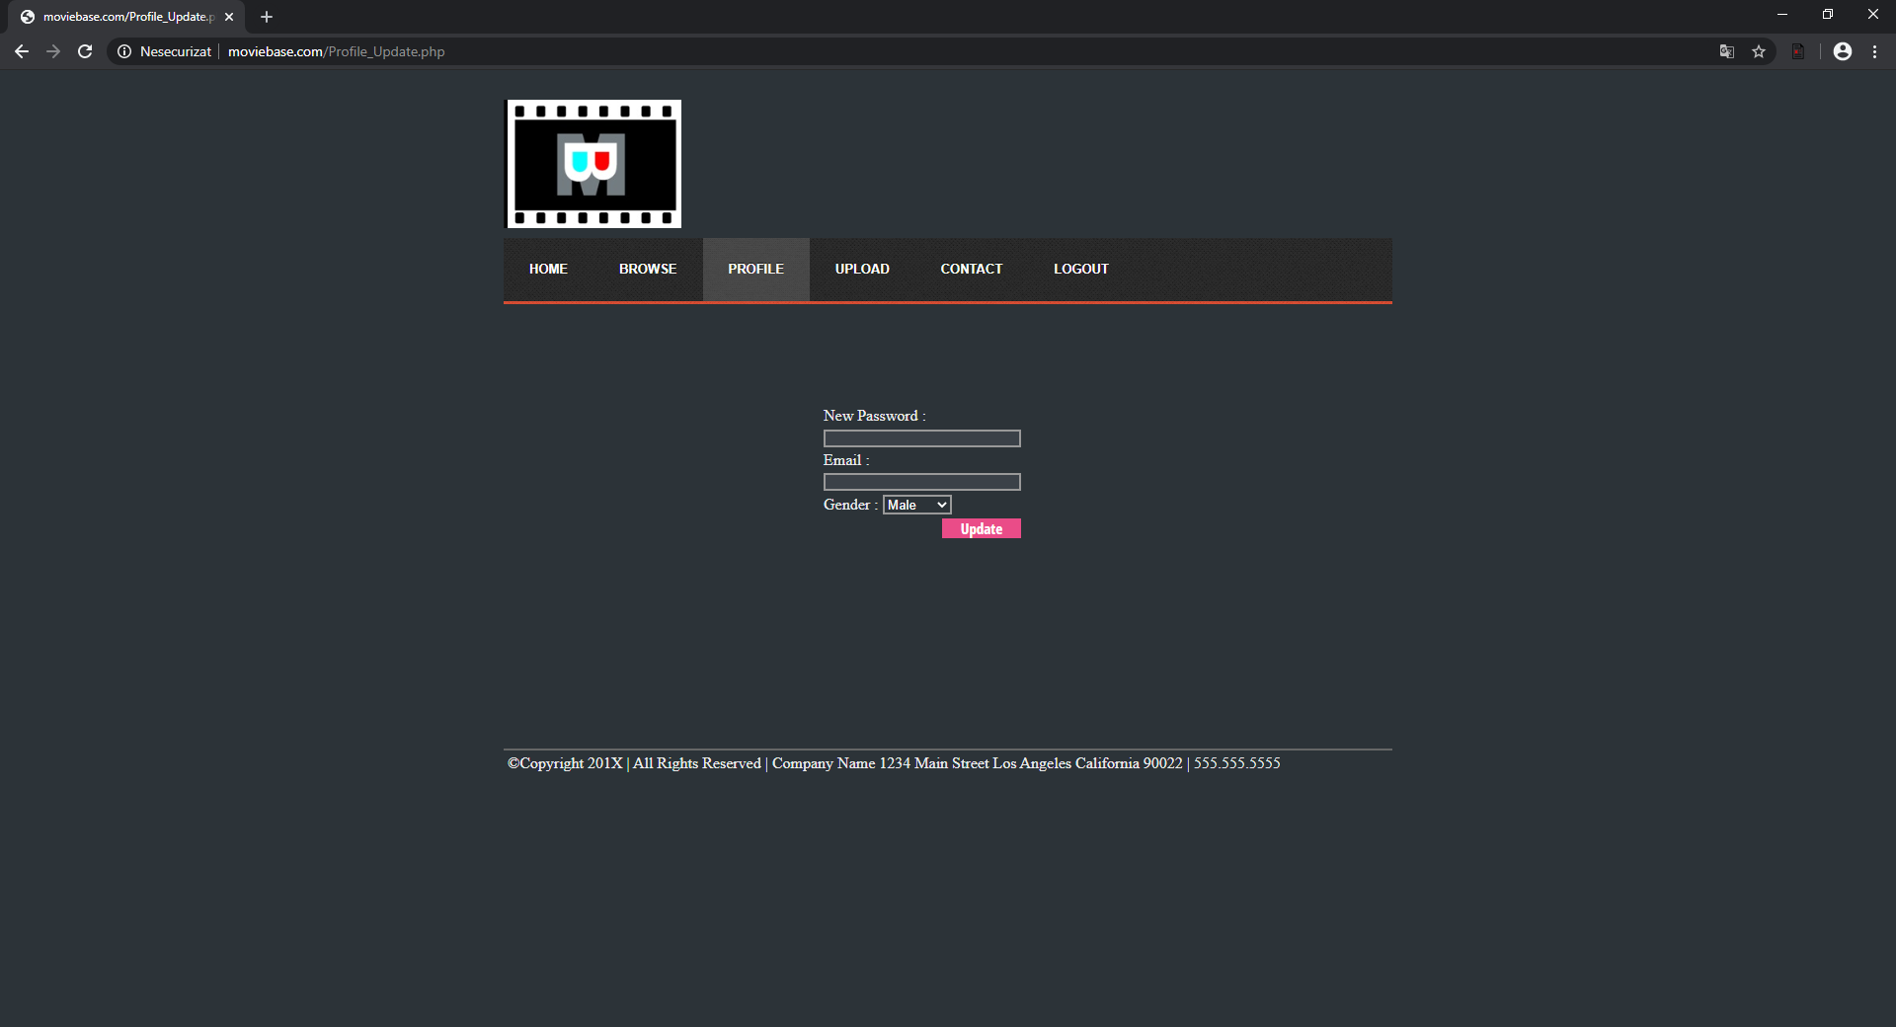

Are rolul de a ajuta utilizatorul sa-si updateze datele de logare . Formularul este legat la aceeasi baza de date “users” prezentata la pagina de sign up.

Paginile de upload

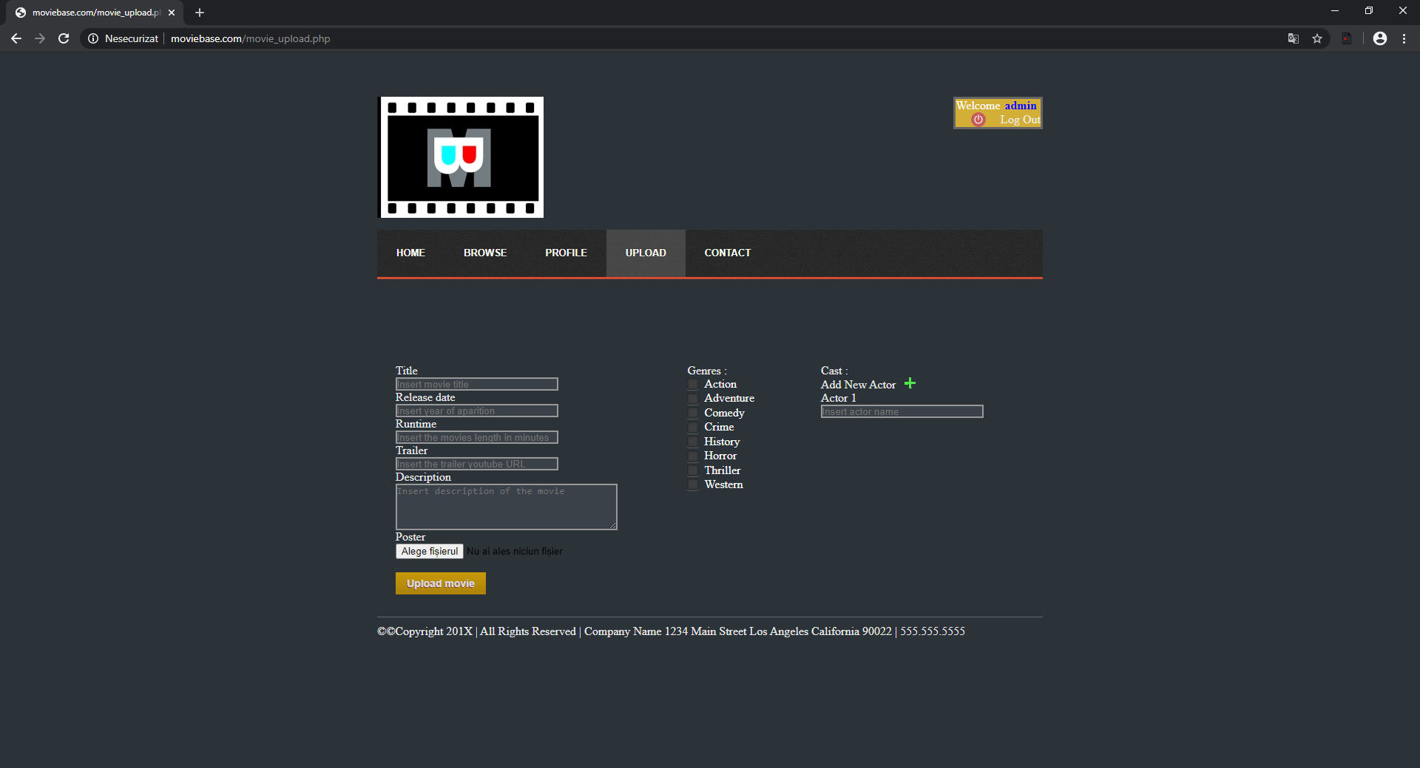

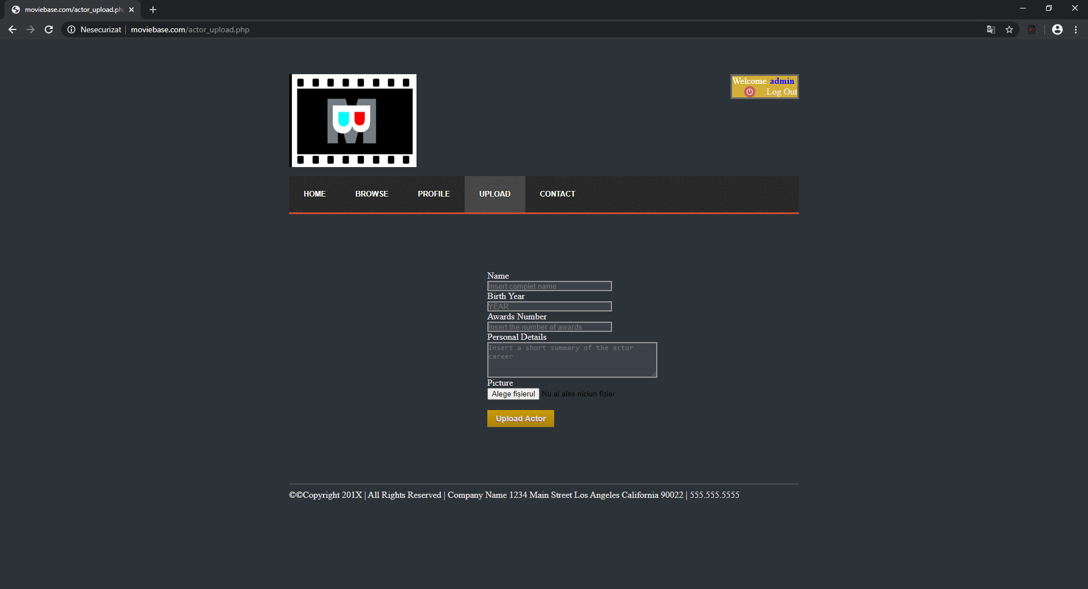

Paginile au rolul de a adauga in baza de date noi filme si actori prin formularele legate la baza de date “movies”. Fiecare film are propriile carecteristici care trebuie introduse in formular precum titlul, data aparitiei, sau chiar un poster care vor ajuta mai tarziu la creerea paginii personalizate a filmului. Idem pentru formularul de actori. Tabelele pentru filme si actori sunt legate in baza de date.

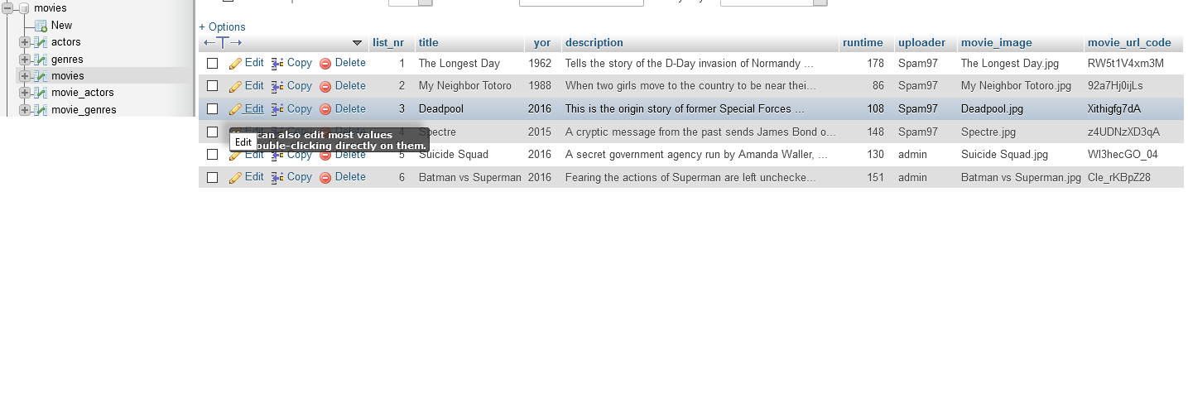

Paginile de Browse

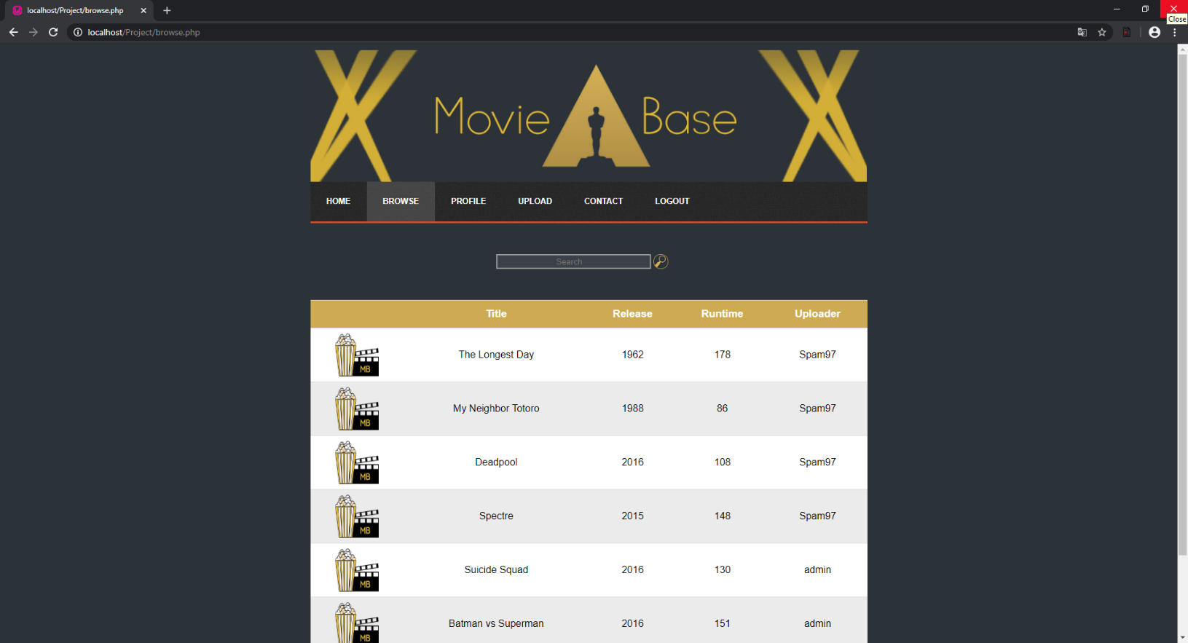

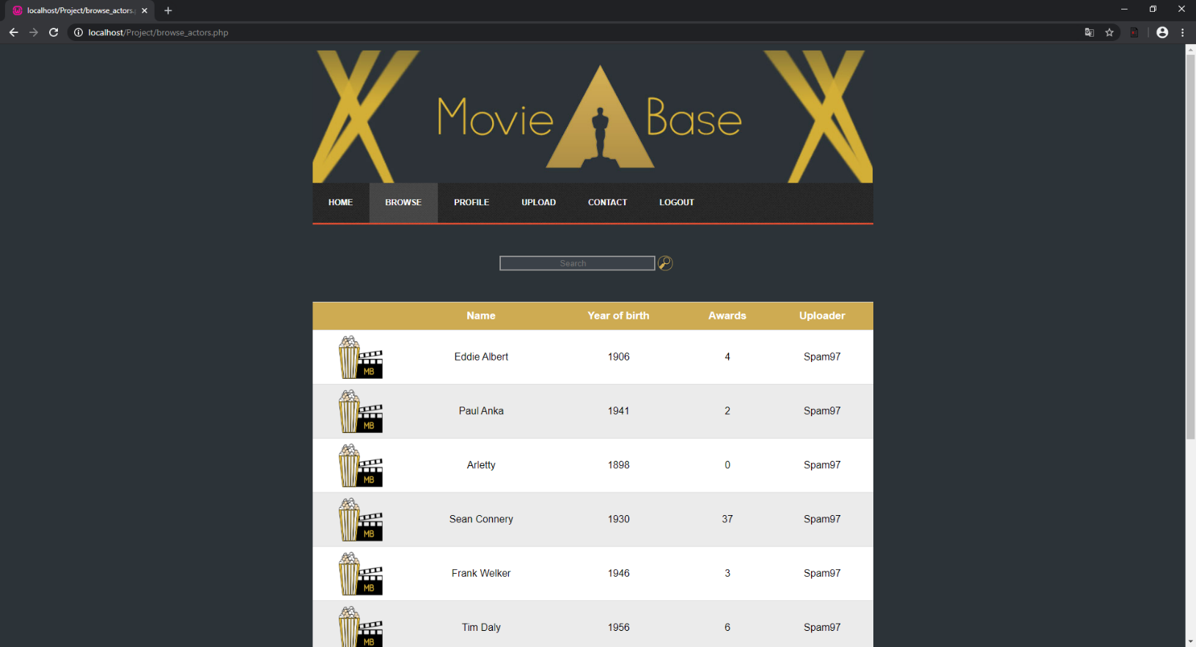

Cele doua pagini au rolul de a afisa filmele, respectiv actorii introdusi in baza de date. Acestea se creeaza automat printr-un script care verifica baza de date. Exista si optiunea de cautare.

Paginile de Contact

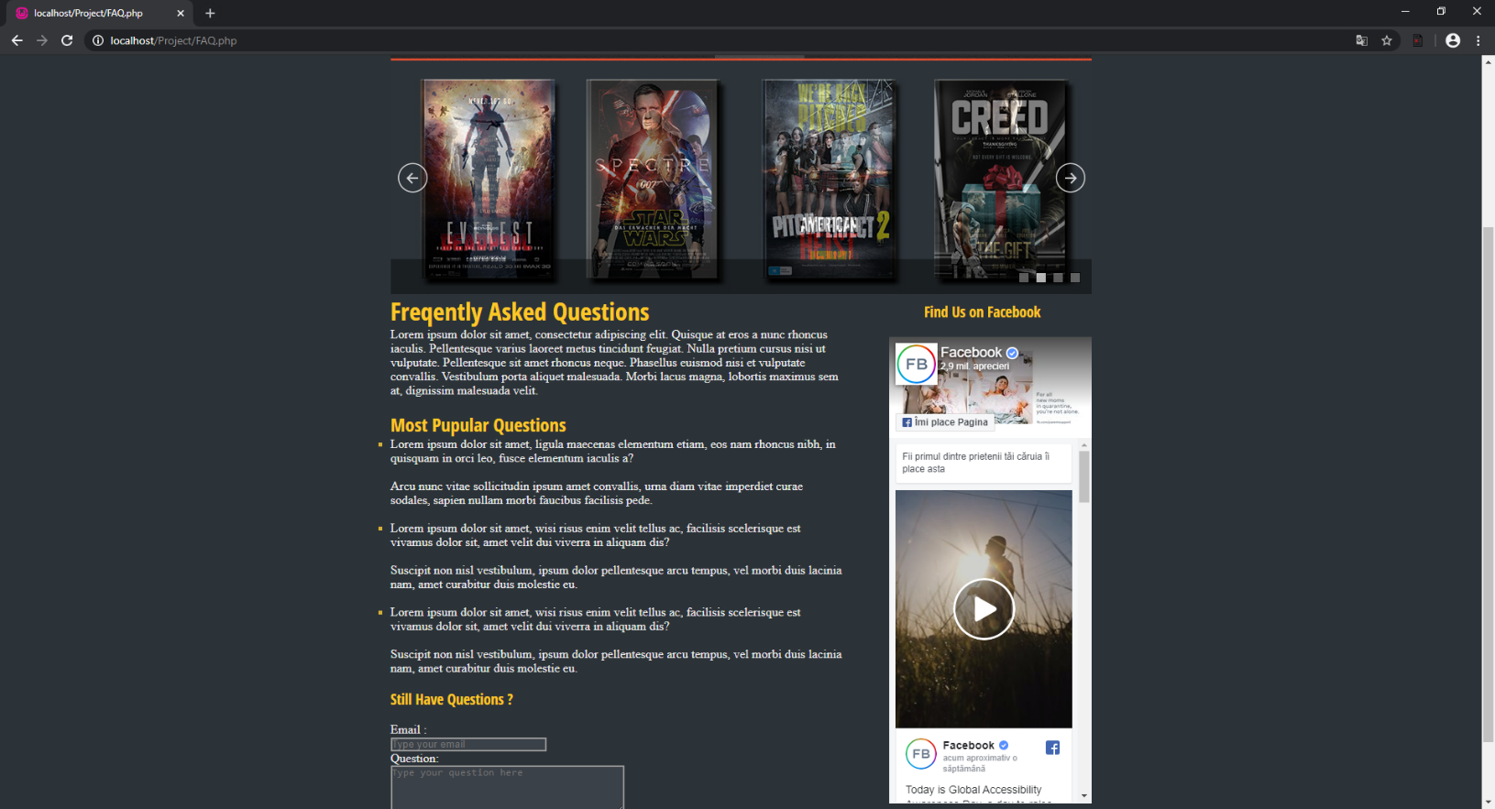

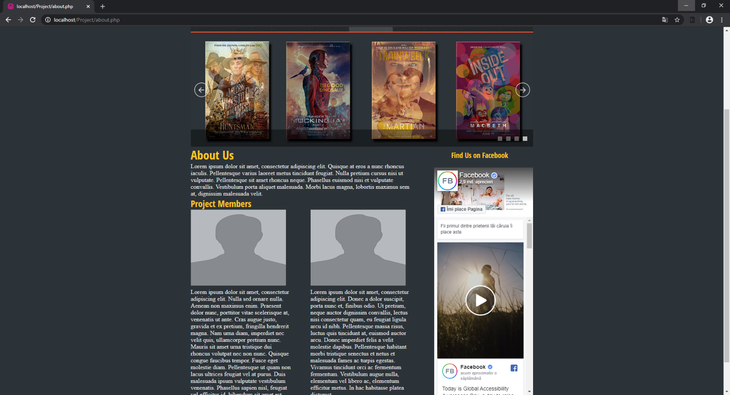

Aceste pagini au rolul de a informa utilizatorul despre site si modalitati de contact cu posibili administratori. Exista si un formular pentru introducerea de intrebari.